ТЗ № 23  Красный угол | В старину в каждом доме был красный угол. В нем висели иконы. Войдя в дом, гость, прежде всего, крестился, обратившись к иконам.  Со временем это понятие подзабылось: не стало икон, в красном углу стали помещать семейные фотографии.  У нас есть школьная семья, а вот семейной фотографии нет и быть не может, хотя создать ее можно. Заочно, собрав большой коллаж из отдельных фотографий редакций зарегистрированных на школьном портале.  Вот создание такой фотографии и будет заданием этого ТЗ.
1. Идея идеи
Планируемая черно-белая фотография будет размером как в паспорте - 3х4... метра. И может даже более. Ее соберут из отдельных снимков, но не одна возле другой как в альбоме, а с некоторым наложением нижних фотографий на верхние после удаления фона по контуру нижнего ряда. Соседние фотографии также будут подгоняться для создания иллюзии совместной съемки правой и левой фотографий. И так далее.
2. Сроки приема фотографий
Прием фотографий — до 1 декабря.
Редакции школьных газет, приславшие фотографии, должны быть зарегистрированы на Портале, иметь RSPR, подтверждающий регистрацию. У них должны быть Досье и Эссе (по состоянию на 1 ноября текущего года).
3. Размещение на фотографии
Фон светлый (темный фон мешает вырезанию редакции по силуэту)
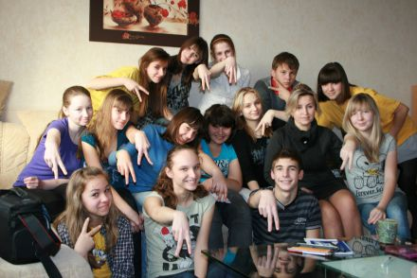
Редакция размещается на фотографии альбомного формата, без больших расстояний между рядом сидящими. Нижний ряд - сидит, второй ряд – стоит, третий – стоит на возвышении. Размещаются со сдвигом на полкорпуса, чтобы стоящий сзади находился между двумя сидящими. Нижний ряд захватывается фотографом чуть ниже пояса. Взрослые в центре (желательно).
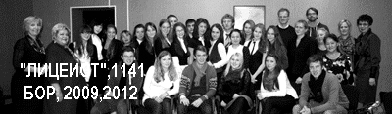

Не правильно Правильно Допустимо
при таком коллективе лучше в три ряда с одинаковым числом людей
4. Пресс-код
Пресс-код классический: верх светлый (или однотонный), низ темный. Возможны варианты, но без пестроты, которая будет мешать чтению на коллективе названия и города. ФирмА приветствуется. Приветствуется наличие своего номера газеты или (и) логотипа, но чтобы он не закрывал верхнюю фотографию.
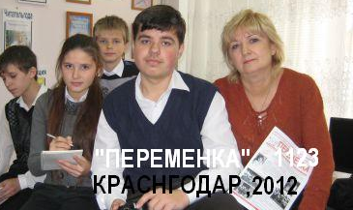

Не правильно Правильно Допустимо
5. Отправление
Фотографии весом от 2,5 до 3 мб загружать в ленту «Красный угол». Подпись: город, издание, регномер издания, годы лауреатства или призерства в конкурсе (например, Ейск, «Два Червонца», #1398, 2012, 2013)
6. Проверка получения и исправление недостатков
Полученные фотографии будут регистрироваться на ленте «Красный угол» в Регистраторе, в котором будут указываться недостатки при их наличии и просьба о замене.

